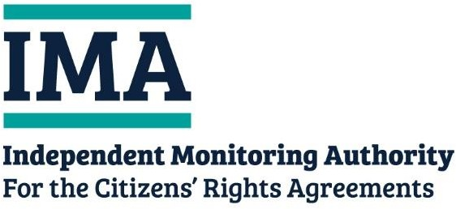
Independent Monitoring Authority (IMA) Intelligence Hub
3rd Floor Civic Centre Oystermouth Road Swansea
SA1 3SN

Formulario postal Privado y confidencial
¿Está denunciando una posible violación de derechos de los ciudadanos que se estipulan en la Ley de la Unión Europea
(Acuerdo de Retirada) de 2020?(marque la casilla que corresponda)
Sí ☐
No ☐

Usted es: (marque la casilla que corresponda)

- Ciudadano de un país de la Unión Europea

- Ciudadano de Islandia, Liechtenstein o Noruega

- Ciudadano de Reino Unido que puede reclamar derechos en virtud del Acuerdo de Retirada

- Familiar de un ciudadano indicado anteriormente

- Tercero que informa una queja en nombre de un ciudadano que puede reclamar derechos en virtud del Acuerdo de Retirada

- Ninguno de los anteriores

Apartado 1: Acerca de usted
(rellene sus datos incluso si está presentando una queja en nombre de otra persona)

Fecha
Tratamiento
Nombre de pila
Segundo nombre (opcional)
Apellido(s)
Dirección de correo electrónico
Dirección postal
Nacionalidad
Fecha de nacimiento (DD/MM/AAAA)
Derecho afectado a que se refiere su queja (si se conoce) | - Residencia  - Coordinación de sistemas de seguridad social  - Trabajo  - Reconocimiento mutuo de cualificaciones profesionales  - Igualdad de trato
Organismo público a que se refiere su queja (si se conoce)
¿Ha presentado ya una queja a un organismo público?

Número de caso de la queja previa (si se conoce)

¿Cómo prefiere que nos pongamos en contacto con usted?
Correo electrónico ☐ Correo postal ☐
Si tiene alguna necesidad particular que quiera que consideremos (por ejemplo, facilitar los documentos en letra grande o en otro idioma), por favor, díganoslo a continuación.
¿Presenta una queja en nombre de otra persona? En caso afirmativo, rellene el apartado siguiente. En caso negativo, deje en blanco esta tabla.
Acerca de la persona por la que presenta la queja:

Tratamiento
Nombre de pila
Segundo nombre
Apellido(s)
Dirección de correo electrónico
Dirección postal
Nacionalidad

Fecha de nacimiento (DD/MM/AAAA)
Su relación con esta persona

¿Tiene actualmente alguna de las siguientes condiciones?

- Programa de Residencia en Reino Unido de Ciudadanos de la UE – Estatus de Residente

- Programa de Residencia en Reino Unido de Ciudadanos de la UE – Estatus de Pre-residente

- Permiso de Trabajador Transfronterizo

- Ninguno de los anteriores
Si ha contestado 'Ninguno de los anteriores' a la última pregunta, conteste lo siguiente: ¿Tiene usted pendiente una solicitud del Programa de Residencia en Reino Unido de Ciudadanos de la UE / Permiso de Trabajador Transfronterizo?

Sí
☐
No
☐
¿Estaba residiendo en Reino Unido antes del 31 de diciembre de 2020?
Sí
☐
No
☐
¿Era un trabajador transfronterizo que viajaba a Reino Unido antes de 31 de diciembre de 2020?
Sí
☐
No
☐

Apartado 2: Su queja

Proporcione en los recuadros siguientes tantos detalles sobre su queja como sea posible.Incluya en su queja:

¿Qué ha sucedido?(incluya fechas y horas)
- ¿El problema continúa todavía?

¿Qué pasos ha dado para resolver el problema?(incluya fechas y horas)
- ¿Cómo le ha afectado el problema?

Incluya también en el envío postal copia de toda correspondencia / prueba (correos electrónicos, mensajes de texto, cartas, etc.) que tenga en respaldo de su queja.

Por favor, no envíe documentos originales.

Queja

Queja, continuación (si se necesita)

Queja, continuación (si se necesita)

Apartado 3: Declaración

- Me gustaría que la Autoridad Independiente de Supervisión (IMA) examine mi queja.

- Entiendo que esta Autoridad no resolverá mi queja individual y que todavía tendré que presentarla al organismo correspondiente de la forma normal.

- Si presento la queja en nombre de otra persona, he cumplimentado y adjunto a este formulario todos los formularios de consentimiento complementarios pertinentes (formulario de consentimiento Paterno / Tercero).

- He leído y comprendido el Aviso de Privacidad IMA

- No he incluido ningún documento original.

- Según mi leal saber y entender, todo lo que les he dicho es correcto.

Firma
Fecha

